Plano de Garantia da Qualidade
Auditoria de Qualidade — Relatório de Teste de Usabilidade do Sistema Web (iFood)
Equipe Avaliadora: Gustavo Giacoia, André Gritten, Eduardo Blasczak e Mateus Dos Santos

Versão 1.0

Curitiba, 09/2026
Comprometimento

Responsabilidade | Nome | Data | Assinatura
Responsável pelo Projeto | Isabelle Ribeiro dos Santos | 28/08/2026 | 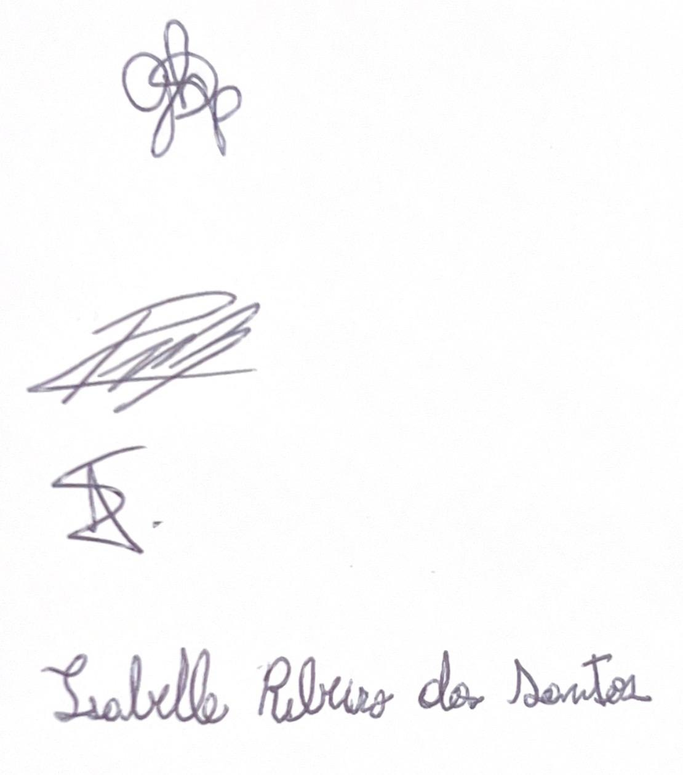
Responsável pelo Projeto | Laura Neris de Souza | 28/08/2026 | 
Responsável pelo Projeto | Gabriela Sartor | 28/08/2026 | 
Responsável pelo Projeto | Pedro Brecher | 28/08/2026 | 
RQ (Representante da Qualidade) | Gustavo Giacoia Kumagai | 28/08/2026 | 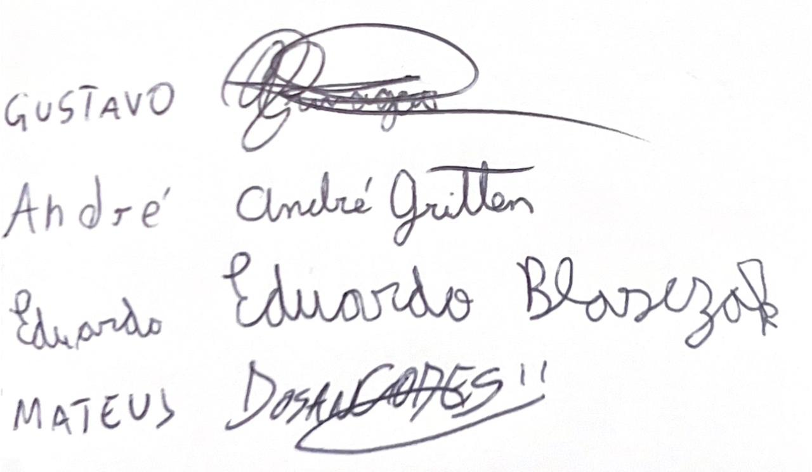
RQ (Representante da Qualidade) | André Gritten | 28/08/2026 | 
RQ (Representante da Qualidade) | Mateus Furtado | 28/08/2026 | 
RQ (Representante da Qualidade) | Eduardo Blasczak | 28/08/2026 | 

1. Introdução

1.1 Objetivo
Este documento tem como objetivo definir a estratégia de garantia da qualidade adotada pela equipe avaliadora (Gustavo Giacoia, André Gritten, Eduardo Blaszczak e Mateus dos Santos) para a auditoria de qualidade do artefato "Relatório de Teste de Usabilidade do Sistema Web – iFood", produzido pela equipe da disciplina de Verificação e Validação (Isabelle Ribeiro dos Santos, Laura Neris de Souza, Gabriela Sartor e Pedro Brecher), no âmbito do Trabalho – Aplicação Processo de Qualidade da disciplina de Qualidade de Software, ministrada pela Profa. Kelly Bettio.

1.2 Visão Geral
Este Plano de Garantia da Qualidade estabelece: (i) a documentação, os padrões e as diretrizes utilizados como referência para a auditoria; (ii) os itens/artefatos que serão objeto de avaliação; (iii) o planejamento das auditorias, alinhado ao cronograma do trabalho; (iv) o local de armazenamento dos registros de qualidade; (v) a definição das categorias de não conformidade (NC) e seus prazos de resolução; e (vi) o processo de escalonamento das NCs não resolvidas dentro do prazo estabelecido.

2. Documentação, Padrões e Diretrizes
Esta seção descreve a documentação, os padrões e as diretrizes utilizados como referência para a auditoria de qualidade do artefato "Relatório de Teste de Usabilidade do Sistema Web – iFood":
Documento | Versão
Especificação do Trabalho – Aplicação Processo de Qualidade (Prof. Kelly Bettio) | 28/08/2026
Template Relatório de Teste de Usabilidade de Sistema Web (disciplina de Verificação e Validação) | 28/08/2026
Template Plano de Garantia da Qualidade | 28/08/2026

3. Itens a Serem Avaliados
Este tópico lista os documentos produzidos pela equipe avaliada (disciplina de Verificação e Validação) que serão objeto de auditoria, indicando o local de armazenamento:
Documento | Local de Armazenamento | Versão
Relatório de Teste de Usabilidade do Sistema Web – iFood (.docx / .pdf) |  | v. entregue em 28/08/2026

4. Plano de Avaliações
As auditorias de qualidade serão realizadas conforme o cronograma sugerido pela especificação do trabalho, com as seguintes etapas:
- 01/09/2026 — Elaboração do checklist de auditoria, com no mínimo 20 critérios de avaliação e cálculo de percentual de aderência.
- 04/09/2026 — Execução da auditoria (aplicação do checklist ao artefato) e identificação das Não Conformidades (NC).
- 04/09/2026 — Envio das NCs identificadas para os responsáveis da equipe avaliada, por e-mail, com prazo de resolução conforme categoria (ver Seção 6).
- 04/09/2026 a 09/09/2026 — Acompanhamento das NCs até a resolução, com registro do histórico de mudança de status, datas de resolução e, se necessário, escalonamento.
- 10/09/2026 — Entrega final de todos os artefatos do trabalho.
- 11/09/2026 — Apresentação do trabalho (5 minutos, com participação de todos os integrantes).

Artefatos Avaliados | Data da Avaliação | Auditor
Relatório de Teste de Usabilidade do Sistema Web – iFood | 04/09/2026 | André Gritten e Eduardo Blasczak

5. Registros de Qualidade
Os registros das auditorias de qualidade do projeto, checklists preenchidos, e-mails de notificação de NC, e-mails de escalonamento e o histórico de acompanhamento das NCs até a resolução serão armazenados em um repositório pela equipe avaliadora e anexados à entrega final do trabalho, conforme o item 6 da especificação (Artefatos a Serem Entregues).
Link do repositório: https://github.com/eduardoblasczak/PlanoGarantiaQualidade

6. Definição das Não-Conformidades
As Não-Conformidades (NC) identificadas durante a auditoria serão classificadas segundo a gravidade do desvio em relação ao critério avaliado no documento auditado (template de Relatório de Teste de Usabilidade de Sistema Web), com os seguintes prazos de resolução:
Categoria | Critério | Prazo de Resolução
Alta | NC que compromete a validade do artefato auditado (ex.: ausência de seção obrigatória do template do relatório, ausência de classificação de conformidade em algum caso de teste) | 30 minutos
Média | NC que reduz a qualidade ou rastreabilidade do artefato, mas não o invalida (ex.: ausência de identificação de quem executou e quem revisou cada etapa, comprometendo a rastreabilidade da verificação) | 60 minutos
Baixa | Desvios pontuais de baixo impacto que não comprometem a validade nem a rastreabilidade do artefato(ex.: formatação, ortografia, inconsistência de nomenclatura) | 90 minutos

A responsabilidade pela resolução de cada NC é da equipe avaliada (Isabelle Ribeiro dos Santos, Laura Neris de Souza, Gabriela Sartor e Pedro Brecher), que deverá corrigir o item apontado dentro do prazo estabelecido e comunicar a resolução à equipe avaliadora para nova verificação.

7. Processo de Escalonamento
Caso uma NC não seja resolvida dentro do prazo estabelecido na Seção 6, ela será escalonada para a Profa. Kelly Bettio, responsável pela disciplina de Qualidade de Software, por e-mail, conforme previsto no item 4.2 da especificação do trabalho.
Conforme o item 4.4 da especificação, ao menos uma NC será propositalmente escalonada para a professora, mediante combinação prévia com a equipe avaliada, para fins de demonstração do processo de escalonamento definido neste plano.

